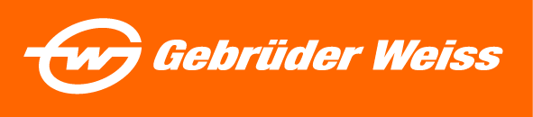
Tisková zpráva
Makom.Excellence Award 2024: Druhé místo pro marketingový tým Gebrüder Weiss ČR

Praha, 26. 3. 2024 – V rámci dvoudenního setkání marketérů z poboček koncernu Gebrüder Weiss byly vyhlášeny výsledky soutěže Makom.Excellence Award 2024, jež vybírá a oceňuje zajímavé marketingové projekty mezinárodních týmů zaměstnanců z celého světa. Ocenění za 2. místo si odtud odvezla Česká republika, která se umístila za prvním Chorvatskem. O třetí příčku se pak rozdělilo Slovensko s USA. „Stříbrného umístění v prestižní motivační soutěži, kde se setkaly nejrůznější koncepty našich kolegů ze zemí celého světa, si nesmírně vážíme. Máme velkou radost, že zabodoval náš projekt, jehož cílem bylo představit a otestovat vodíkový nákladní vůz v českých podmínkách. Cílem bylo nejen prezentovat odborné i široké veřejnosti inovativní bezemisní technologii, ale současně otevřít i diskuzi na toto téma“ uvádí Jan Kodada, obchodní a marketingový ředitel Gebrüdr Weiss ČR.

Setkání marketérů se konalo přímo v centrále společnosti v rakouském Lauterachu v blízkosti Bodamského jezera, kde se před 500 lety začala psát historie Gebüder Weiss. Na mulách, koních a lodích odtud tehdy začal pravidelně jezdit Milánský kurýr z Lindau do Milána a zpět. Dodnes je zde centrála firmy, která se postupně vypracovala v globálního hráče ve světě logistiky.
V rámci programu dvoudenního meetingu se konal 4. ročník soutěže Makom.Excellence Award, jejíž předchozí ročník se odehrál v roce 2021, a to v online podobě kvůli pandemii covid-19. Po pěti letech tak měli marketéři Gebrüder Weiss z celé Evropy, ale také Ameriky a Asie příležitost opět se setkat osobně.
První místo v žebříčku prestižních a motivačních ocenění zajímavých projektů získalo Chorvatsko. Druhou příčku obsadila Česká republika za projekt Budoucnost mobility – vodíkový nákladní vůz poprvé v historii v České republice. O třetí příčku se pak podělily USA se Slovenskem.

Budoucnost mobility patří vodíku
V září 2022 otestoval Gebrüder Weiss ČR nákladní vůz Hyundai XCIENT Fuel Cell na vodíkový pohon v běžném provozu na českých silnicích. Vedle pilotních jízd a rozvážky zboží obchodním partnerům představil vozidlo odborné veřejnosti na oborové mezinárodní konferenci SpeedCHAIN a následně jej prezentoval také médiím a široké veřejnosti na tiskové konferenci v pražských Holešovicích. Její součástí byla i diskuze odborníků na vodíkové technologie a zástupců státní správy. „Udržitelný přístup v přepravě je klíčový pro ochranu životního prostředí i naši budoucnost a je také jednou ze základních firemních hodnot Gebrüder Weiss. O to víc nás těší, že se nám i v našich podmínkách podařilo úspěšně otestovat vodíkový nákladní vůz, kterým Gebrüder Weiss běžně rozváží zboží ve Švýcarsku. Současně jsme upozornili na aktuální situaci, která je zásadně ovlivněná nedostatečnou infrastrukturou nutnou pro zařazení takových vozidel do běžného provozu v České republice,“ popisuje Jan Kodada.
„Na modelovém příkladu jsme ukázali, kudy se může udržitelná mobilita v Česku ubírat, zároveň jsme veřejnosti i médiím přiblížili specifickou technologii vozu a zdůraznili výhody alternativního pohonu a jeho možnosti v praktické každodenní přepravě. Vodíkový pohon se ukazuje jako významná alternativa pro bezemisní a nehlučnou dopravu vedle klasických elektromobilů, oproti nimž nabízí několik výhod, například značně rychlejší doplnění paliva, násobně delší dojezdovou vzdálenost či bezproblémový provoz bez ohledu na počasí,“ uzavírá Jan Kodada.

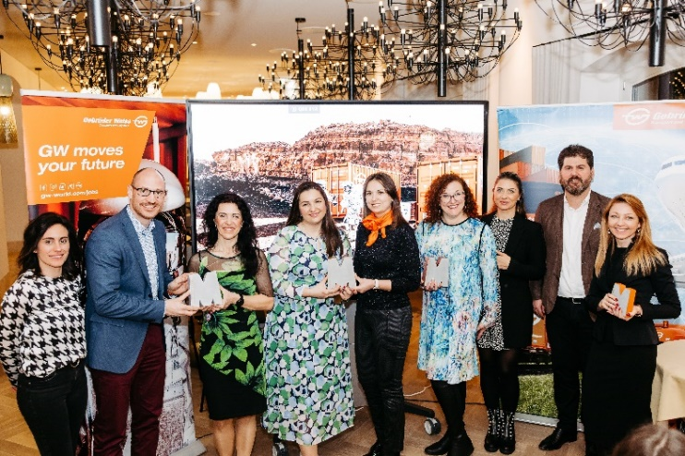
Oceněné týmy marketérů převzaly trofej Makom.Excellence Award 2024. Zleva Christina Gasser, centrální marketing GW, Jan Kodada a Šárka Hálová – ČR, Suzana Takač a Alma Suhič – Chorvatsko, Karolyn Raphael a Dominique Jakovljevic – USA, Frank Haas, ředitel centrálního marketingu a komunikace GW Helena Janásová – Slovensko.
Zdroj: Gebrüder Weiss

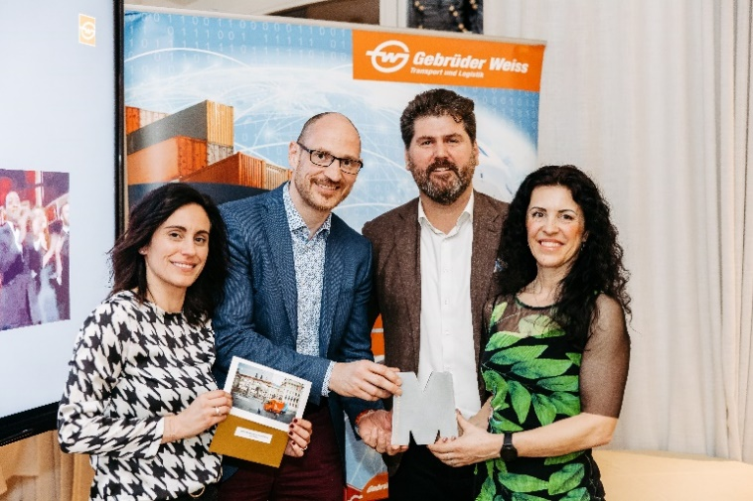
Česká pobočka Gebrüder Weiss získala druhé místo za projekt Makom.Excellence Award 2024. Zleva Christina Gasser, centrální marketing GW, Jan Kodada, obchod a marketing GW ČR, Frank Haas, ředitel centrálního marketingu a komunikace GW, Šárka Hálová, marketingová manažerka GW ČR.
Zdroj: Gebrüder Weiss

……………………………………………………………………………………………………………

O společnosti:
Společnost Gebrüder Weiss Holding AG se sídlem v rakouském Lauterachu je globálním poskytovatelem komplexních logistických služeb s přibližně 8 600 zaměstnanci a 180 vlastními pobočkami. Naposledy společnost dosáhla ročního obratu 3 miliardy eur (2022). Její portfolio zahrnuje dopravní a logistická řešení, digitální služby a řízení dodavatelského řetězce. Kombinace digitálních a fyzických odborných znalostí umožňuje společnosti rychle a pružně reagovat na potřeby zákazníků. Rodinná společnost, jejíž historie v dopravním odvětví sahá více než 500 let do minulosti, je dnes díky široké škále ekologických, ekonomických a sociálních opatření považována za průkopníka i v oblasti udržitelného hospodaření.
V České republice působí společnost Gebrüder Weiss spol. s r.o. od roku 1992, v současnosti zaměstnává 390 zaměstnanců v 10 pobočkách. Poskytuje tuzemské a mezinárodní pozemní přepravy, leteckou a námořní přepravu, skladovou logistiku a komplexní logistická řešení šitá na míru.
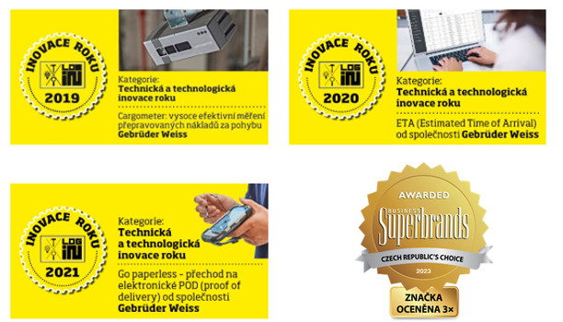
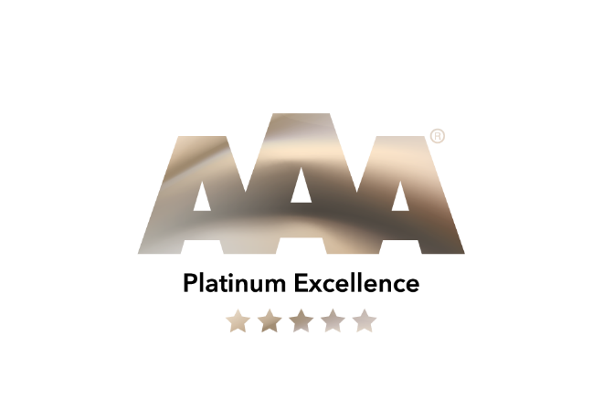

Kontakt
Šárka Hálová Michaela Němečková
Marketing Manager Gebrüder Weiss spol. s.r.o. Knowlimits
Tel.: +420 724 068 178 tel.: +420 73731 82 49
E-mail: sarka.halova@gw-world.com e-mail:nemeckova@know.cz
www.gw-world.com

